

Tema:
Desarrollo e implementación de Sistema para el Manejo del Restaurante Doña Pula, Republica Dominicana 2020

Formulación del problema

¿Cómo desarrollar un sistema para la gestión de los servicios de reservaciones y generación de facturas del restaurante Doña Pula, República Dominicana 2020?

Sistematización del tema de investigación

- ¿Como se realizan las facturas actualmente?
- ¿Como se realiza el proceso de reservación actualmente?
- ¿De qué manera se registran las órdenes?
- ¿Cómo mejorar el proceso de reservación?
- ¿Cómo mejorar el proceso de emisión de las facturas?

Objetivo General

Desarrollar e implementar un sistema capaz de realizar las tareas de facturación, reservación y gestión de órdenes para el restaurante Doña Pula.

Objetivos Específicos

- Conocer cómo se lleva a cabo la manera en que se realizan las facturas.
- Conocer cómo es llevado a cabo el proceso de reservación de mesas.
- Conocer cómo se lleva a cabo el manejo de inventario.
- Determinar cómo es la forma de registrar y llevar control de las órdenes emitidas por los clientes.
- Analizar y determinar cuáles mejoras se le puede aplicar al proceso de reservación.
- Determinar cómo optimizar y mejorar el proceso de emisión de las facturas.

Planteamiento del problema

En el restaurante Doña Pula, actualmente el proceso de reservación y facturación se hace de manera manual mediante anotaciones y hojas para factura de talonario, en las cuales se describen detalladamente los productos que son solicitados con los clientes para posteriormente realizar la factura con dichos productos solicitados.

El restaurante Doña Pula se ha visto con la necesidad de un sistema automatizado para la facturación y reservación de mesas. Esto debido a que se está evidenciando pérdidas significativas en sus ventas y de su clientela, esto producto a los errores que se cometen al momento de hacer las reservaciones y las facturas. Como este sistema se maneja de manera manual suele hacer más lento los procesos y hace esperar demasiado tiempo a los clientes lo que genera descontento en los mismos.

Justificación
Con la finalidad de lograr los objetivos propuestos se elabora una propuesta de implementación de un sistema automatizado para el control de facturación y reservaciones del restaurant Doña Pula.

Este sistema ofrecerá a los usuarios y a los clientes una mejor calidad en los servicios brindados por el restaurante Doña Pula, mediante la automatización de la generación de las facturas, lo que traería como mejora: la eliminación de errores en los precios de los productos, dificultad para la eliminación de productos que ya el cliente no quiera o modificación de los mismos; En la parte de reservaciones traería como mejora: eliminación de errores en nombre del cliente que reservó, el número de mesas y la cantidad de personas.

Alcance
Los alcances que sé que se proponen en este sistema a desarrollar se pueden destacar una mejor eficiencia para la reservación de mesas en el cual sería capaz de modificar los estados de las mismas si se encuentran reservadas, ocupadas o libres tomando en consideración el día y las horas durante la labor, manejo en el inventario teniendo en cuenta el manejos productos que se utilizaran para la creación de platos y sucesivamente para la creación, modificación y eliminación de combos especiales según desee el restaurante, agilización en las emisiones de las facturas de las órdenes, manejo de facturas individuales y en conjunto por mesa, y permisos de usuario tales como: administrador, el cual se estaría modificando tanto la información sobre el personal del restaurante, como por igual por platos o servicios que se ofrezcan en dicho restaurante, mediante un panel de administrador.

Sistema Actual

Descripción del sistema actual
El restaurante Doña Pula es un establecimiento que consiste en el servicio de consumo de comida y bebidas, destinado para las familias, dicho establecimiento maneja procesos, tales como: de facturación, ventas, inventario y reservaciones. Los procesos que se llevan a cabo dentro del restaurante son realizados manualmente y consta de cierta deficiencia para la reservación de mesas para los clientes.

El proceso de reservaciones de mesas se realiza mediante llamada telefónica de parte del cliente, al cual se le solicitan sus datos, la cantidad de personas, la hora en que desean asistir y la fecha, dicha petición actualmente se ve afectada a la hora de que restaurante consta de mucha clientela y se imposibilita la reservación.

El proceso de ventas y facturación del restaurante consiste en tomar el pedido de los clientes en forma de anotaciones detallando cada uno de los productos solicitados por los clientes, detallando en las anotaciones los costos de los productos individual y el costo a pagar en total por los mismos. Frecuentemente este proceso al ser realizado manualmente produce inexactitudes en el detalle de los productos solicitados, que como consecuencia ralentiza en cierta media este proceso.

El proceso de inventario es realizado conjunto al reporte de cierre de caja, donde se tienen enlistados físicamente las cantidades de productos que han salido de inventario, con lo cual el encargado se hace responsable de emitir los pedidos de los productos que a medida que van agotándose.

Levantamiento de Información
Entrevista al dueño de restaurante.

¿Cuáles procesos son llevados a cabo de manualmente actualmente?
Los procesos que el restaurante llega a cabo manualmente son: los de facturación, inventario y reservaciones anotando los datos en una libreta.

¿Cómo califica usted el manejo de los productos dentro del inventario? ¿Por qué?
Poco eficiente, porque el encargado hace los pedidos según los reportes de cierres de caja, que posiblemente no son muy exactos.

¿Existe un ambiente labora sano para sus empleados?
Si, existe una buena comunicación entre ellos.

¿Siente usted que los procesos son llevados eficientemente dentro del restaurante?
No, a veces los procesos se han notado ralentizados

¿Por qué le gustaría que el sistema sea automatizado y que funciones vería factibles que dicho sistema tenga?
Porque me gustaría que el restaurante tenga un mejor control a nivel de inventario, para que nunca haga falta nuestros productos primarios, realizar facturas con datos precisos, llevar un control de ventas y que cada uno de los procesos sea menos laborioso, para que exista más eficiencia dentro de estos.

Cuestionario:

Preguntas al encargado del restaurante:

¿Cuenta el negocio con reservas de mesas?
  - Si o No
Respuesta: Si, sin embargo, no podemos manejar las reservaciones cuando tenemos muchos clientes.

¿Tiene un control para saber cuándo un producto se está agotando?

- Si
Respuesta: No.
- No

- ¿En alguna ocasión se le ha agotado algún producto prioritario?
  - Si o No
Respuesta: Si.

¿El responsable de reponer el inventario, lo repone a tiempo?

o Si o No • A veces
Respuesta: A veces.

¿Al llegar al cierre de caja falta dinero?

o Si o No • A veces

Justifique: En ocasiones ha habido pedidas o faltas a la hora de cerrar la caja.

¿Considera usted que existen debilidades en el área de caja o facturación?

  - Si o No

Justifique: Si, este procedimiento a veces ralentiza por inexactitudes de las anotaciones.

¿Tiene un control para saber cuándo un producto se está agotando?

- Si • No
Respuesta: No.

¿Consideraría una mejora un sistema que maneje los servicios de facturación, de ventas y control de inventario?

  - Si o No
Respuesta: Si.

Preguntas a empleados de caja:

¿Considera usted complejo manejar el sistema?

  - Si o No
Respuesta: Si.

¿Tarda mucho el sistema al llevar acabo algún proceso?
  - Si o No
Respuesta: Si.

Preguntas a empleados de la cocina:

¿Tienen un control de medida de los ingredientes a la hora de preparar algún producto?
- Si • No
Respuesta: No.

¿Tiene un control para saber cuándo un producto/ingrediente se está agotando?
- Si • No
Respuesta: No.

Preguntas para los clientes:
Fecha: 23/01/20 Hora: 18:45
No. de Personas: 32

¿Es razonable el tiempo de espera para ser atendido?
Respuesta:
  - 21 (65%) clientes respondieron que Sí.
  - 11 (35%) clientes respondieron que No.

¿Calificaría del 1-10 la relación calidad-precio del servicio del restaurante?
Respuesta:
  - 9 clientes, el (28%) dieron una valoración de 10.
  - 11 clientes, el (35%) dieron una valoración de 9.
  - 7 clientes, el (22%) dieron una valoración de 8.
  - 2 cliente, el (6%) dieron una valoración de 6.
  - 2 clientes, el (6%) dieron una valoración de 5.
  - 1 cliente, el (3%) dieron una valoración de 3.

¿Evalúe en una escala del 1 al 10 el servicio de la caja?
Respuesta:
  - 23 clientes, el (72%) dieron una valoración de 10.
  - 5 clientes, el (15%) dieron una valoración de 9.
  - 4 clientes, el (13%) dieron una valoración de 8.

¿Visualiza usted la reservación de mesas una necesidad para el restaurante?
  - Si No
Respuesta:
- 30 (94%) clientes respondieron que Sí.
- 2 (6%) clientes respondieron que No.

Debilidades

Dificultades con el manejo de reservaciones de los clientes. Un lento proceso de facturación.
Dificultad para facturar cuentas separadas. Dificultad control de inventario de los productos. No llevar registros de facturas.

Amenazas

Poca integridad de los productos solicitados por los clientes.
Errores de datos importantes al momento de realizar una reservación. Facturaciones erróneas.
Problemas para llevar un control en la contabilidad del restaurante. Pérdidas de documentos asociados con las ventas.

Sistema Propuesto

Descripción de Sistema Propuesto

A raíz del levantamiento y análisis de las informaciones suministrados se hace la proposición de un sistema compuesto por tres módulos fundamentales para la una eficaz operación de los procesos que serán llevados a cabo, los módulos fundamentales son los siguientes: facturación, reservaciones de mesa y manejo de inventario. Dichos módulos permitirán la recogida de la datos e información primaria, para su posterior uso en el área de manejo de facturación, reserva de mesas y manejo eficaz del inventario dentro del restaurante Doña Pula, dichos datos estarían alojados en una base de datos, ésta será administrada mediante un gestor de base de datos llamado SQL Server por la persona correspondida para dicha operación, dicho gestor nos permite, según el Lenguaje Estructurado de Consultas (SQL, en sus siglas en ingles), filtrar todas los datos e informaciones requeridos o específicos según el módulo para el que estén destinados.
Este sistema tiene como propósito fortalecer los servicios tanto administrativos como los adquiridos por los clientes, es decir, la composición de estos módulos ayudara a la agilización de los procesos, de tal manera que se denotara una mayor percepción de calidad, amplia la satisfacción del cliente e incrementar en eficiencia y productividad en los procesos del restaurante.
Nuestro Sistema consta con una interfaz gráfica amigable e intuitiva para así llevar de manera fluida los pasos que contienen cada uno de los procesos. Emisión de facturas electrónicas, las cuales antes de ser emitidas para la posterior entrega al cliente, son confirmadas de manera digital por el operador de caja en turno, estas facturas electrónicas constan de un estructura predefinida en formato XML, metalenguaje utilizado para almacenar datos en forma legible, el cual nos proporciona garantía en la reducción de errores humanos en facturación, incremento de productividad, alta seguridad y confidencialidad, y facilidad al acceso rápido, ágil y fácil a las facturas almacenadas.
Gestión en reservaciones de mesas, este módulo tiene como destino garantizarle un espacio dentro del restaurante a cada cliente que desee apartarlo, el cual consiste en que el cliente se comunique con el restaurante para la solicitud de una mesa, en dicho instante el operador se encarga de la validación de disponibilidad de mesas dentro del restaurante y en seguida se le asigna una mesa al cliente que realizo la solicitud.

Manejo de Inventario, el manejo de inventario será posible mediante la interfaz del usuario con la autoridad correspondiente para efectuar modificaciones dentro de la Base de Datos, nuestro sistema utiliza como gestor de todos los datos contenidos en la Base de Datos a SQL Server 2017 (Standard), en él se podrá visualizar la disponibilidad de platillos para evitar la facturación de un producto no disponible, del mismo modo permitirá visualizar todas las entradas y salidas de productos que se realicen desde el área de facturación, lo cual aumenta la rapidez en que se efectué el reporte de lo consumido al día. Sera posible la adicionar, eliminar y/o la modificación de los platos y combos para la venta a clientes.
El sistema propuesto es la unión del sistema convencional con lo innovador y automatizado, de igual manera el presente sistema que proponemos tiene como objetivo aumentar la productividad y el acortar los procesos contraproducentes que afectan actualmente dentro del Restaurante Doña Pula.

Sistema Propuesto
Oportunidades del Sistema Propuesto

- Reducción del tiempo de facturación y servicio.
- Confiabilidad en los datos o informaciones arrojados en las facturas.
- Certeza en la facturación de cuentas separadas.
- Implementación de módulo de reservación de mesa para tener un mejor control de este.
- Mejor eficacia en el manejo y gestión de las reservaciones.
- Manejo eficiente en productos dentro del inventario.
- Manejo en los productos en agotamiento y con fecha próximas a expirar.
- Creación de nuevos combos y platillos.
- Incorporación de nuevas tecnologías para la buena administración del restaurante.
- El periodo de un cliente haciendo espera quedara reducido.
- Administración de acceso a usuarios e información de los contribuyentes.

Fortalezas del Sistema Propuesto

- Seguridad y confiabilidad en los datos emitidos y registrados desde caja e inventario.
- Acceso a la información de manera más rápida y eficaz.
- El usuario administrador tendrá totalidad de acceso a los procesos realizados dentro del sistema, tales como: consultas de reservaciones, ordenes, platillo y/o ordenes, información de clientes, consulta de inventario y emisión de facturas.
- Seguimiento de productos consumidos y sucesivamente faltantes, a través de la utilización de la contabilidad.
- Notable agilización en el proceso de reservaciones de mesas.
- El módulo de reservación constara con la captura de información del cliente y de los productos consumidos, lo cual fomenta la calidad del servicio al cliente y control de inventario.
- Diseño de Interfaz amigable con el operador.
- Implementación de módulos de seguridad para detección de ataques al sistema.

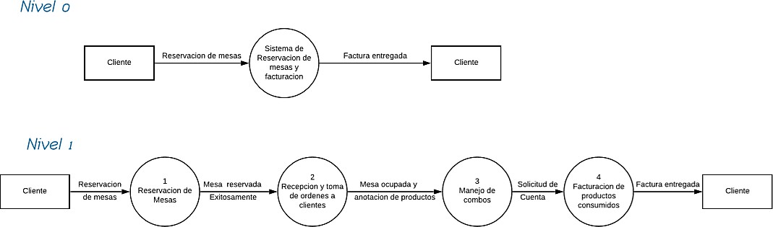
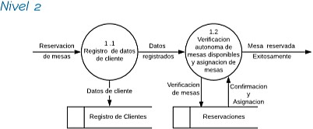
Diagrama de Sistema Propuesto

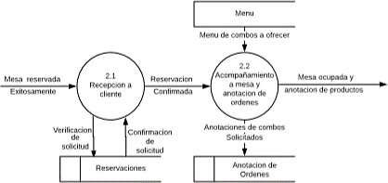
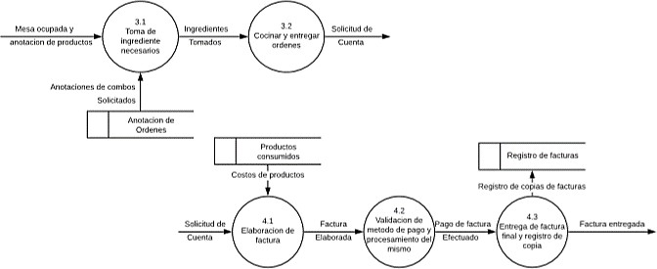

Descripción detallada de procesos

 |  | 1er Proceso
Detalle de proceso
Nombre de proceso |  | Reservacion de Mesas
Descripción |  | Proceso donde se describe paso a paso las reservaciones
Inicio |  | Cliente hace la solicitud de reservacion
Fin |  | La mesa se reserva exitosamente
Pasos | Detalles |  |  | Responsables
1 | Cliente hace la solicitud de reservacion |  |  | Cliente
2 | Se solicitan y registran los datos personales del cliente |  |  | Hostess
3 | Se verifica la disponibilidad de mesas y se asigna |  |  | Hostess
4 | La mesa se reserva exitosamente |  |  | Hostess

 |  | 2do Proceso
Detalle de proceso
Nombre de  proceso |  | Recepción y toma de órdenes a clientes
Descripción |  | Proceso en que se reciben los clientes y se toma sus ordenes
Inicio |  | Se confirma la solitud de la reservacion
Fin |  | La mesa se reserva exitosamente
Pasos | Detalles |  |  | Responsables
1 | Se confirma la solitud de la reservacion |  |  | Hostess
2 | Se les lleva a la mesa correspondiente |  |  | Hostess
3 | Se toma la ordenes de los clientes |  |  | Hostess

 |  | 3er Proceso
Detalle de proceso
Nombre de proceso |  | Manejo de combos
Descripción |  | Proceso donde la cocina se encarga de preparar los productos
Inicio |  | Se toma los ingredientes necesarios para la preparación
Fin |  | Se despacha la comida y se le entrega al cliente
Pasos | Detalles |  |  | Responsables
1 | Se toma los ingredientes necesarios para la preparación |  |  | Cocinero/a
2 | Se procede a cocinar dichos ingredientes para el platillo |  |  | Cocinero/a
3 | Se despacha la comida y se le entrega al cliente |  |  | Camarero/a

 |  | 4to Proceso
Detalle de proceso
Nombre de proceso |  | Facturación de productos consumidos
Descripción |  | Proceso donde se facturan todos los productos consumidos
Inicio |  | Se elabora la factura a partir de los productos consumidos
Fin |  | Registrar copia de la misma
Pasos | Detalles |  |  | Responsables
1 | Se elabora la factura a partir de los productos consumidos |  |  | Cajero/a
2 | Validación de método de pago y procesamiento del mismo |  |  | Cajero/a
3 | Entrega de factura al cliente |  |  | Cajero/a
4 | Registrar copia de la misma |  |  | Cajero/a

 |  | 1,1 proceso
Detalle de proceso
Nombre de proceso |  | Registrar datos del cliente
Descripción |  | Proceso donde se solicitan y registran los datos del cliente
Inicio |  | Se le pide información personal al cliente para su reservacion
Fin |  | Se procede a guardar en la base de datos
Pasos | Detalles |  |  | Responsables
1 | Se le pide información personal al cliente para su reservacion |  |  | Hostess
2 | Se procede a guardar en la base de datos |  |  | Hostess

 |  | 1,2 proceso
Detalle de proceso
Nombre de  proceso |  | verificación autónoma de mesas y asignación de la misma
Descripción |  | Proceso en la cual el sistema es capaz de validar y asignar mesas
Inicio |  | Verificación de mesas disponibles en el sistema
Fin
Pasos | Detalles |  |  | Responsables
1 | Verificación de mesas disponibles en el sistema |  |  | Sistema Autónomo
2 | Asignación de mesa para la reservacion |  |  | Sistema Autónomo
3 | Se le informa al cliente sobre la reservacion exitosa |  |  | Hostess

 |  | 2,1 proceso
Detalle de proceso
Nombre de proceso |  | Recepción de clientes
Descripción |  | Proceso en que los clientes son recibidos al restaurante y validados
Inicio |  | Verificación de la solicitud en el sistema
Fin |  | Confirmación de la reservacion
Pasos | Detalles |  |  | Responsables
1 | Verificación de la solicitud en el sistema |  |  | Hostess
2 | Confirmación de la reservacion |  |  | Hostess

 |  | 2,2 proceso
Detalle de proceso
Nombre de  proceso |  | Acompañamiento a mesa y anotación de ordenes
Descripción |  | Proceso en que se acompaña los clientes a sus mesas y se toman sus ordenes
Inicio |  | Se les acompaña a los clientes a la mesa correspondida
Fin |  | Se procede a tomar la orden para llevarlo a cocina
Pasos | Detalles |  |  | Responsables
1 | Se les acompaña a los clientes a la mesa correspondida |  |  | Hostess
2 | Se le hace entrega del menú |  |  | Hostess
3 | Se procede a tomar la orden para llevarlo a cocina |  |  | Camarero/a

 |  | 3,1 proceso
Detalle de proceso
Nombre de proceso |  | Toma de ingredientes necesarios
Descripción |  | Proceso en que se toman los ingredientes necesarios para cocinar
Inicio |  | Se verifica la orden
Fin |  | Se toman las cantidades de los ingredientes necesarios
Pasos | Detalles |  |  | Responsables
1 | Se verifica la orden |  |  | Cocinero/a
2 | Se toman las cantidades de los ingredientes necesarios |  |  | Cocinero/a

 |  | 3,2 proceso
Detalle de proceso
Nombre de  proceso |  | Cocinar y entregar las ordenes
Descripción |  | Proceso en que la cocina despacha las órdenes para ser llevadas a clientes
Inicio |  | Se despachan las ordenes listas desde cocina
Fin |  | Se les entrega la comida a sus correspondidos clientes
Pasos | Detalles |  |  | Responsables
1 | Se despachan las ordenes listas desde cocina |  |  | Cocinero/a
2 | Se les entrega la comida a sus correspondidos clientes |  |  | Camarero/a

 |  | 4,1 proceso
Detalle de proceso
Nombre de proceso |  | Elaboración de factura
Descripción |  | Proceso donde se elabora factura a partir de productos consumidos
Inicio |  | Se verifican los productos consumidos y el costo de los mismos
Fin |  | Se elabora la factura detallando los costos
Pasos | Detalles |  |  | Responsables
1 | Se verifican los productos consumidos y el costo de los mismos |  |  | Cajero/a
2 | Se elabora la factura detallando los costos |  |  | Cajero/a

 |  | 4,2 proceso
Detalle de proceso
Nombre de  proceso |  | Validación de métodos de pago y procesamiento del mismo
Descripción |  | Proceso donde se validad como se pagará y se procede a ejecutar el pago
Inicio |  | Cliente presenta su forma de pago preferida para pagar
Fin |  | Se procede a efectuar el pago de los productos consumidos
Pasos | Detalles |  |  | Responsables
1 | Cliente presenta su forma de pago preferida para pagar |  |  | Cliente
2 | Se procede a efectuar el pago de los productos  consumidos |  |  | Cajero/a

 |  | 4,3 proceso
Detalle de proceso
Nombre de proceso |  | Entrega de factura final y registro de copia
Descripción |  | proceso donde se entrega la factura al cliente y se registra una copia
Inicio |  | Se emite la factura correspondiente al cliente y se entrega
Fin
Pasos | Detalles |  |  | Responsables
1 | Se emite la factura correspondiente al cliente y se entrega |  |  | Cajero/a
2 | Se emite una copia en formato digital para registrarla en la B. D |  |  | Cajero/a

Diagrama Entidad Relación

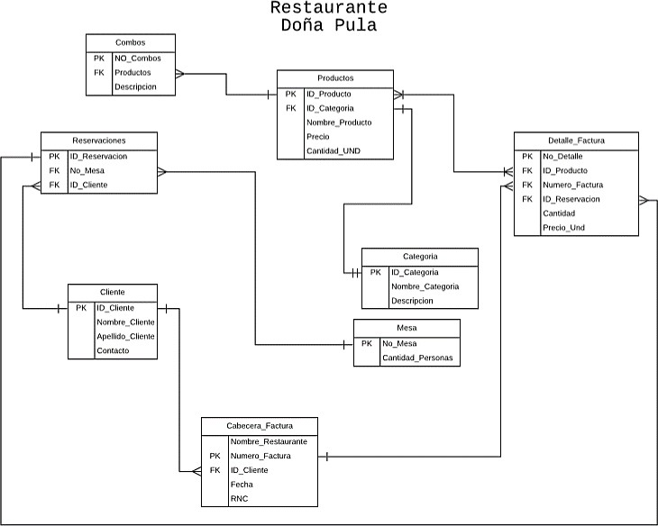

Diccionario de Datos

TABLA: Combos
CAMPO | DESCRIPCIÓN | TIPO | TAMAÑO
NO_Combos | Identificador del combo | int | -
ID_Productos | Identificativo del producto | int | -
Descripcion | Descripcion del combo | varchar | 1000

TABLA: Productos
CAMPO | DESCRIPCIÓN | TIPO | TAMAÑO
ID Producto | Identificativo del producto | int | -
ID_Categoria | Identificativo de la categoría a la que pertenecen los productos | Int | -
Nombre_Producto | Nombre del producto | Varchar | 30
Precio | Precio del producto | Money | -
Cantidad_UND | Cantidades disponibles de un producto | int | -

TABLA: Reservaciones
CAMPO | DESCRIPCIÓN | TIPO | TAMAÑO
ID_Reservacion | Numero de reservacion | int | -
No_Mesa | Numero de la mesa que se reservo | int | -
ID_Cliente | Numero identificador del cliente que reservo | DateTime | -

TABLA: Categoria
CAMPO | DESCRIPCIÓN | TIPO | TAMAÑO
ID_Categoria | Identificativo de la categoría a la que pertenecen los productos | int | -
Nombre_Categori a | Nombre representativo de la categoría | varchar | 30
Descripción | Descripción de la categoría | Varchar | 1000

TABLA: Mesa
CAMPO | DESCRIPCIÓN | TIPO | TAMAÑO
No_Mesa | Identificador de mesa | int | -
Cantidad_Personas | Capacidad de personas que puede albergar una mesa | Varchar | 30

TABLA: Cliente
CAMPO | DESCRIPCIÓN | TIPO | TAMAÑO
ID_Cliente | Numero de cliente | int | -
Nombre_Cliente | Nombre del cliente | varchar | 20
Apellido_Cliente | Apellido del cliente | varchar | 20
Contacto | Numero de contacto del cliente que realiza una reservación | varchar | 10

TABLA: Cabecera_Factura
CAMPO | DESCRIPCIÓN | TIPO | TAMAÑO
Nombre_Restaurante | Nombre del negocio | varchar | 30
Numero_Factura | Número de registro de la factura emitida | int | -
ID_Cliente | Numero de cliente atendido | int | -
Fecha | Fecha de emisión de la factura | datetime | -
RNC | Numero fiscal del restaurante | int | -

TABLA: Detalle_Factura
CAMPO | DESCRIPCIÓN | TIPO | TAMAÑO
No_Detalle | Número de detalle de la factura emitida | int | -
ID_Producto | Número de Producto solicitado por el cliente | int | -
Numero_Factura | Número de factura | int | -
ID_Reservacion | Número de reservación | Int | -
Cantidad | Cantidad de cada producto solicitado | Int | -
Precio_Und | Precio unitario de cada producto emitido en la factura | float | -



Manual de Usuario

Sistema para
Manejo
de
Restaurante
Doña Pula

Prefacio del Sistema

A raíz de las necesidades observadas en el levantamiento de sistema del restaurante Doña Lupa. Surge este Manuel que cuenta con la información complementaria y pasos para una buena práctica del software desarrollado.

Cuenta con el detalle de cada uno de las funciones del sistema. Tanto en el manejo del usuario Administrados, El manejo de mesas, inventario y facturación.

Información general del sistema

De manera general el sistema cuenta con 5 módulos que se derivan; Modulo de usuarios, módulo de productos, modulo para clientes, modulo para manejo de mesas, modulo para inventario. Al igual que cuenta con una propiedad de seguridad que cuenta con niveles de usuario y preferencias.

Visión general del sistema

El sistema tiene como visión general, lograr el control, buen manejo, progreso, desarrollo y crecimiento del restaurante Doña Pula.

Pasos para Instalación del programa
Pasos de Instalación:

- Paso: ejecutar la herramienta de instalación, Setup.exe.
- Paso: Seguir las instrucciones del wizard (Interfaz de instalación) e inmediatamente le preguntara donde desea guardar la aplicación, de recomienda instalarlo en la dirección C:\Program Files.
- Paso: Al finalizar la instalación del sistema se le estará creando un acceso directo en su escritorio el cual puede abrir para ejecutar dicho sistema.

¿Por dónde Iniciar?
Luego de que se tiene la aplicación instalada y se procede a ejecutarla, en pantalla se le presentara el siguiente panel, en al usted como operador y/o administrador del sistema debe iniciar sesión con su respectivo usuario y contraseña.
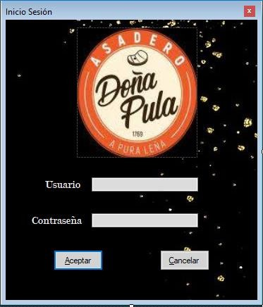

Una vez ingresa al sistema se le presenta el panel de funciones generales, en la cual usted tiene rápido acceso a las diferentes funciones del sistema, tales como: manejo de usuario, productos, categorías productos, cliente, mesas, reservaciones, inventario, ver reservaciones y ver facturación.
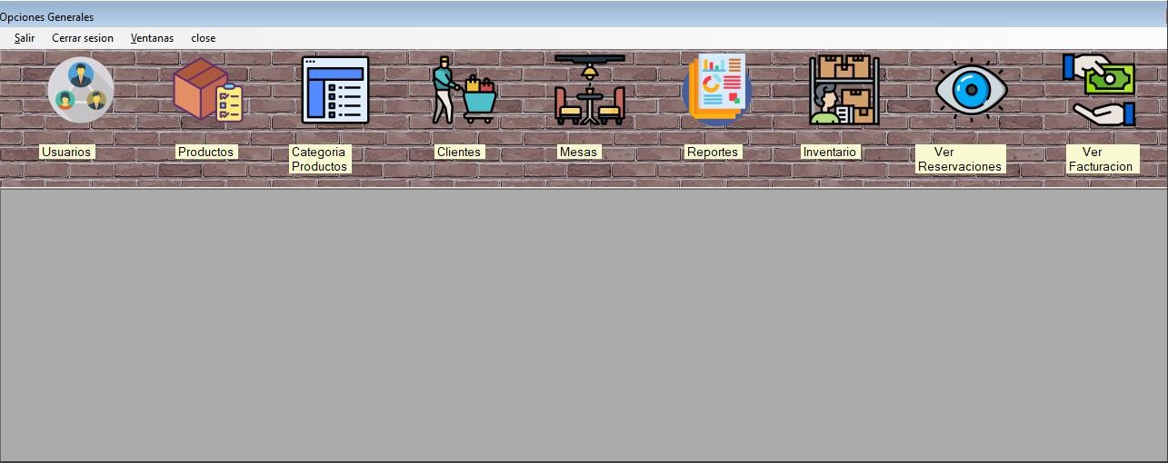

Significado de Iconos del Sistema


 Save / Guardar  Search / Buscar


Remove / Eliminar


New / Nuevo  Add / Agregar


Refresh / Refrescar / Actualizar

Exit / Salir

Manejo de Usuarios

La primera función que se nos presenta el software es la de manejo de usuarios:

Registrar:

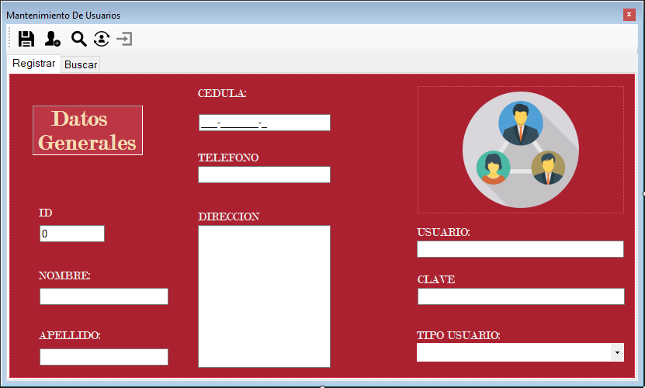
Buscar:
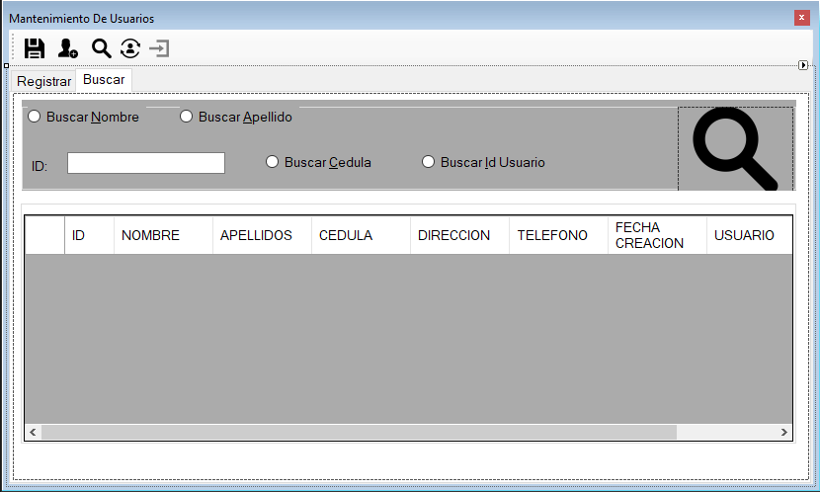

Este panel nos permite registrar, gestionar y buscar usuarios creados anteriormente. Con el hecho de tan simplemente completar los campos con sus respectivos datos. Luego de esto, tenemos como última opción. Darle al usuario el nivel de acceso que deseemos. El cual, dependiendo de la función que ejerza dentro del restaurante, tendrá acceso a diferentes opciones y funcionalidades del software.

Manejo de Productos

Volviendo al panel principal, la próxima función disponible en el software es el registro y búsqueda de productos:

Registrar:
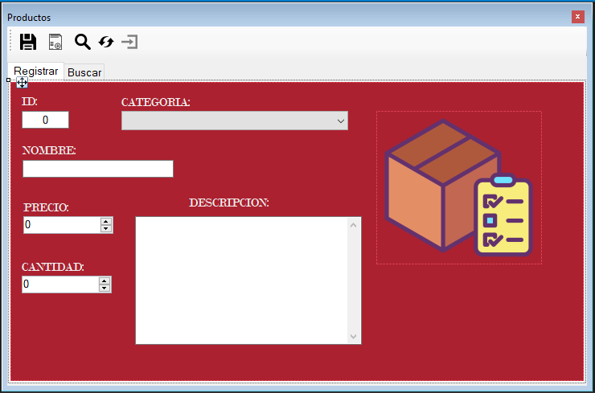
Buscar:
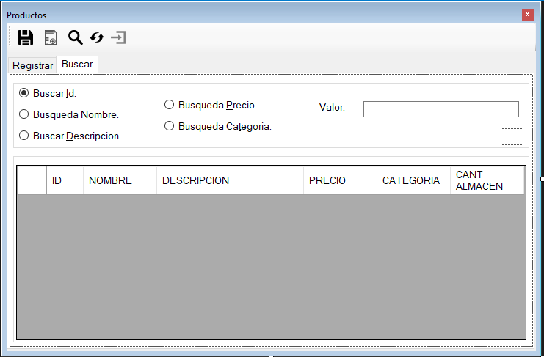
Para el registro efectivo de productos solo se deben ingresar los datos, tales como: el nombre del producto, precio el cual se utilizará para su venta, cantidad a registrar y descripción del mismo. Se aclara que cada producto o ítem registrado se identifica con un ID único, el cual este se genera de manera automática.

Para el panel de búsqueda, como su nombre lo indica, filtramos información sobre algún producto o ítem especifico para su consulta, en el panel se encuentran los filtros de búsqueda por ID, Nombre de producto, Descripción de producto, Precio y Categoría.

La próxima modalidad disponible en el panel principal es la de mantenimiento de los productos o de categorías de productos:
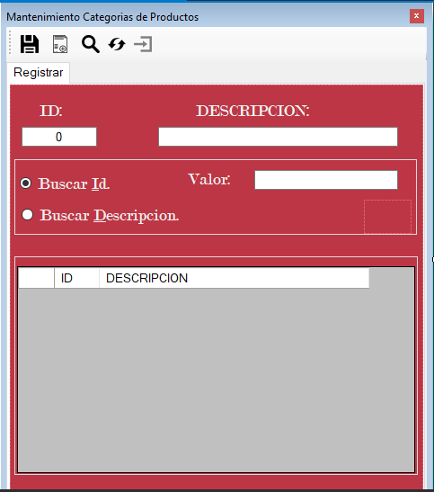

En esta, la herramienta principal es la facilidad de consultar y registrar nuevas categorías de los productos creados en nuestro inventario de productos.

Manejo de Clientes

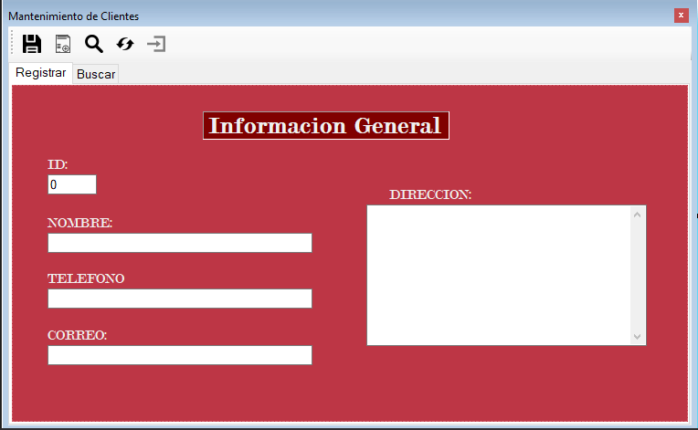
La siguiente de las funciones que ofrece este sistema es el manejo de clientes: Registrar:
Buscar:
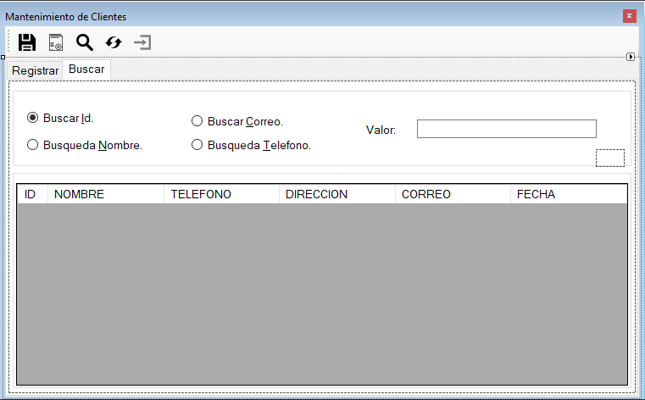

Esta función cuenta objetivamente con el registro de clientes nuevos o la modificación de ya existentes en la base de datos para más facilidad a la hora de la asignación de ordenes y/o reservación de mesas.

Asignándole informaciones puntuales y necesarias para el manejo fácil manejo de todos los empleados con sus referentes niveles de acceso.

Manejo de Reservación de Mesas

El panel a continuación es una de las funciones más que más promete a la hora de hacer sentir bienvenido al cliente, también forma parte de uno de los más atractivas y más novedosa que contiene este software la cual es el manejo de reservaciones y vistas de mesas:
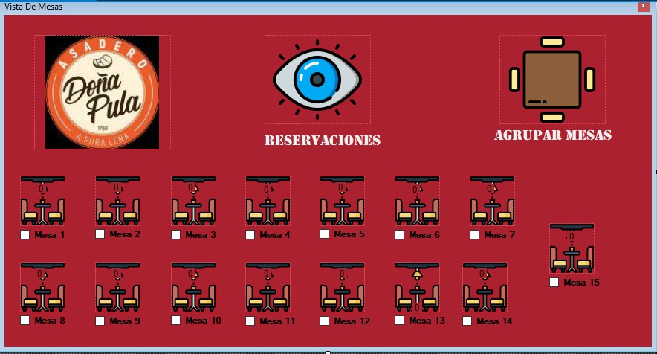

En este podemos observar las mesas y su disponibilidad, al igual que agregarle pedidos y la opción de agrupar mesas, dependiendo del grupo que llegue al restaurante en ese momento.

Para efectuar la agrupación de mesas solo se necesita hacer clicks en las casillas de las dos mesas que se desee agrupar, una vez las casillas de las mesas estén seleccionadas, procedemos hacer click en la imagen del texto “Agrupar Mesas”.

Si hacemos click en el apartado de Reservaciones observamos nos permite agregarle pedidos a cada una de las mesas y comensales:
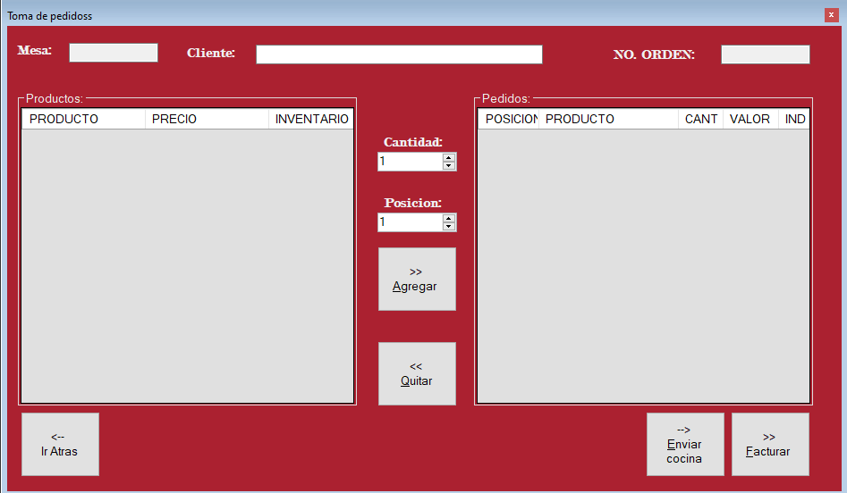
.

En esta ventana podemos agregar a cada mesa su pedido, al igual que destacar a cuál posición o comensal se dirigirá el plato.

Manejo de Inventario

El software cuenta con una pantalla de inventario general para buscar los ingredientes o alimentos por su categoría:
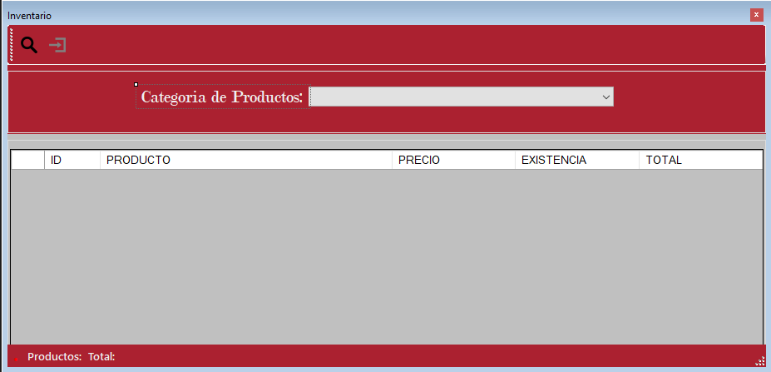

Este panel nos permite consultar una cantidad total de los productos y uno al igual del precio.

Reporte de Inventario

La siguiente opción que brinda el software es la de reporte de inventario:
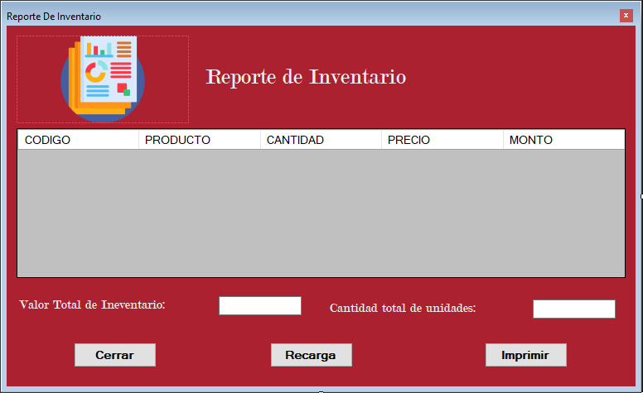

En esta pantalla podemos ver la existencia del inventario, detallado por producto y el total de cantidades. También con la habilidad de imprimir esta lista para usos externo.

Visualización de Reservaciones

El software cuenta también con una disponibilidad aparte para ver las reservaciones que se hacen en el transcurso del día:
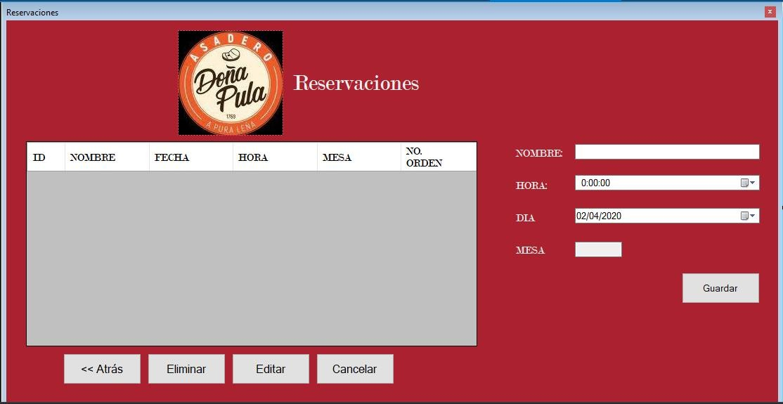

Esta vista de las reservaciones se encuentra en el panel principal, si en caso de llamadas se pueda acceder a este con mayor facilidad para crear reservas, modificar ya existentes o conjuntamente hacer una eliminación de la misma.

Cierre de Caja

La última función con la que cuenta nuestro sistema es un con cierre de caja:
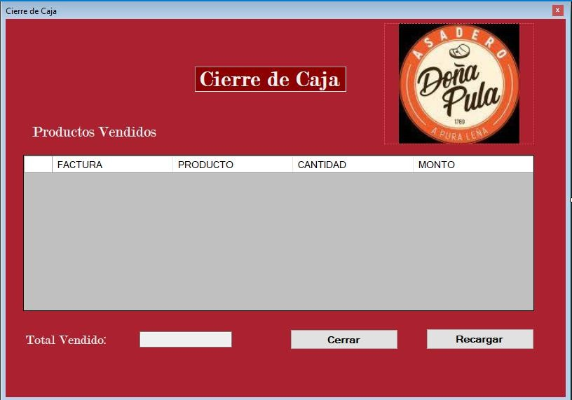

Al igual que se necesita llevar un control de los alimentos, también se debe llevar uno de lo que se vendió en el día. Por eso con el cierre de caja se puede visualizar todo lo que se vendió en ese día con sus respectivas descripciones.

